Datum | Menü I | Menü II | Abendbeilage
Montag  03.11.2025 | Suppe  Hack-Kartoffel Auflauf mit Endiviensalat  Schicht-Dessert mit Eierlikör | Suppe  Salatteller mit Schafkäse*  Schicht-Dessert mit Eierlikör | Spargel Schinkenröllchen
Dienstag  04.11.2025 | Paprikasuppe  Currywurst mit Pommes, Krautsalat  Tages- Nachtisch | Paprikasuppe  Senf Eier mit Kartoffelpüree, Salat*  Tages- Nachtisch | Mandarinen
Mittwoch  05.11.2025 | Tagessuppe  Bohnenuntereinander mit Koteletten  Erdbeer-tiramisu im Glas | Tagessuppe  Polenta Spinat Medaillons*  Erdbeer-tiramisu im Glas | Heißer Kakao
Donnerstag  06.11.2025 | Brokkoli Suppe  Hähnchengeschnetzeltes in leichter Currysauce, Reis / Kartoffeln  Bayerische Creme | Brokkoli Suppe  Chicoréesalat *  Bayerische Creme | Camembert mit Preiselbeeren
Freitag  07.11.2025 | Eierstichsuppe  Rotbarschfilet in Kräutersauce mit Spinat und Kartoffeln  Zitronensorbet | Eierstichsuppe  Paprika Tarte mit Mangold*  Zitronensorbet | Apfelschnee
Samstag  08.11.2025 | Linsensuppe mit Einlage  Crêpes Suzette | Zwiebelkuchen mit Salat *  Crêpes Suzette | Joghurt
Sonntag  09.11.2025 | Rinderkraftbrühe  Putenrollbraten mit Kartoffeln und  Eiscreme | Rinderkraftbrühe  Pilznudeln mit Salat *  Eiscreme | Senf Gurken
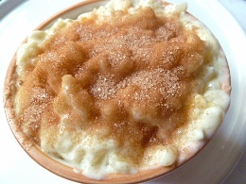

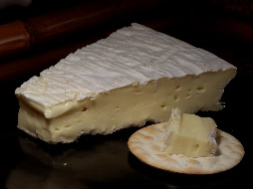
Speiseplan

